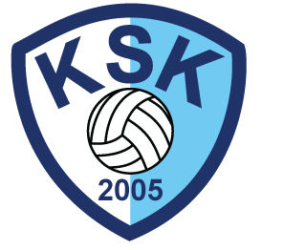

Oppgaver:
- Gjennomføre ukentlige treninger.
- Sørge for at alle spillere blir sett og får utviklet seg.
- Coache kamper i serie og turneringer.
- Ansvar for gjennomføring av hjemmekamp, i samarbeid med foreldrekontakt. Det vil si sørge for dommere, kampskjema og rapportere resultat til forbundet.
- Informere spillere om kamper og ha oversikt over hvem som deltar.
- Melde laget på cuper mm (i samarbeid med foreldrekontakt)
- Få kontaktinformasjon til spillere i gruppen. Denne videresendes til foreldrekontakt.
- Sørge for at alle har spilledrakter.
- Ha kontroll på lisens for lagets spillere.
- Ha kontroll på spilledrakter og hvem som trenger ny.

Alle lag har en eller flere trenere. Trenergrupper arrangerer seg slik det er mest hensiktsmessig i forhold til ansvar.

Mesteparten av informasjonen legges på Facebook der de forskjellige treningsgruppene har sin egen facebookgruppe.
Viktig informasjon bør komme ut på mail i tillegg.
Trenerteam

